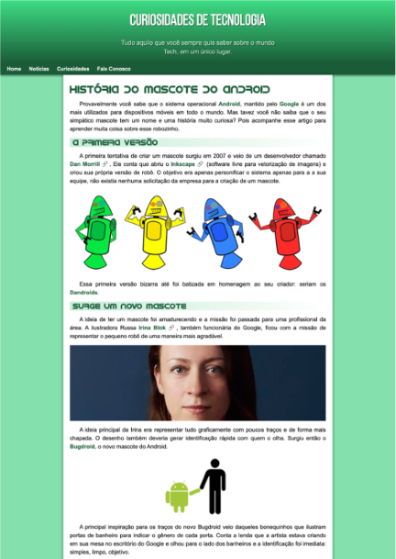

Iniciando meu primeiro projeto

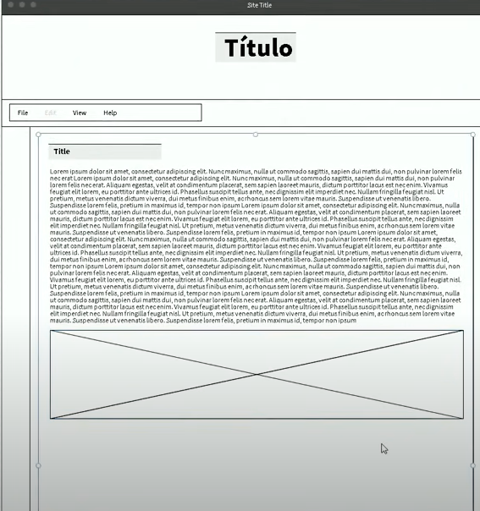Para iniciar a criação de um site, temos que primeiro tirar ele do papel, desenhar seu estilo e desenvolver toda sua estrutura ou então usar a ferramenta, um site chamado MockFlow, assim :

Usamos nesse modelo de site um cabeçalho onde sua tag é

<header>

Logo após o cabeçalho inserimos um menu com o a tag

<nav>

E logo após usaremos seu conteúdo principal que é o

<main>, dentro do main todo esse assunto usaremos a tag

<article> para adicionar todo artigo do site, e a tag <aside>

Para um sub artigo

Embaixo no fim do site usaremos um <footer> para encerrar com um rodapé

Depois de desenvolver toda sua estutura seja no papel ou em qualquer ferramenta, vamos abrir o vs code e colocar a mão na massa.

<header> - cabeçalho

Vamos da inicio primeiramente a todo projeto em html :

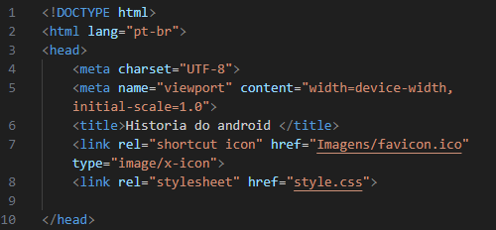Começando pela tradução do site : “pt-br”

Damos um titulo ao nosso site

e adicionamos um favcon:



Nome do site e nosso favicon

Vamos também criar um link para o css e fazer a vase do css separada para organização dos códigos –

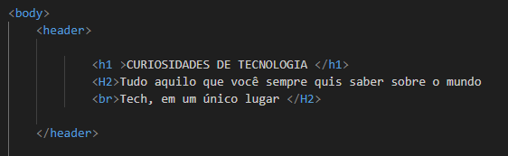Aplicando nosso cabeçalho

Usando <header>

Dentro do <header> o titulo <h1>

Um sub titulo <H2> e um <br> para pular uma linha.

CSS : De inicio começamos importando as fontes, uma de um site e outra um arquivo baixado

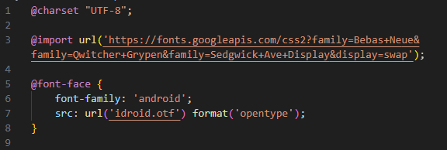

Em @font-face {

Font-family:’o nome que eu quero da a minha fonte’;

(src: url('idroid.otf') format('opentype'); --> se fosse ttf usariamos no format 'truetype'

Ao importar nossas fontes criamos variáveis para facilitar o uso e configurações do site com nossas cores e nossas fontes :

Para criar uma variável usamos o :root - Para usar qualquer variável só adicionar (--)

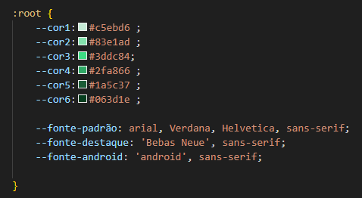

Como podemos ve criamos as variáveis e nomeamos nossas fontes como :

--fonte-padrão: arial, Verdana, Helvetica, sans-serif;

--fonte-destaque: 'Bebas Neue', sans-serif;

--font-android: 'android', sans-serif;

Proxima parte foi nossa configuração global do site, para deixar ele sem margem nenhuma e ficar por enquanto sem bordas

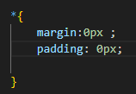*para configuração de todo site incluindo todas as tags que ainda não tem configuração

Dentro do body já adicionamos a cor do site e adicionamos também a fonte, usando variáveis :

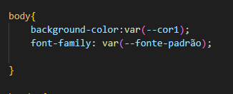

Antes do CSS:



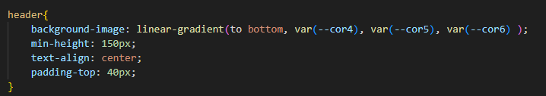Usando css no meu cabeçalho header:

 background-image: linear-gradient(to bottom, var(--cor4), var(--cor5), var(--cor6) );

essa primeira linha foi usada para fazer a cor de fundo do meu cabeçalho, escolhemos o to bottom para ser de cima para baixo:

já o min-height: 150px;

foi usado para altura do cabeçalho:

logo em seguida vem o , text-align: center; para centralizar o que esta escrito no <header>

e um padding-top: 40px; Para distancia da fonte para o teto da caixa:

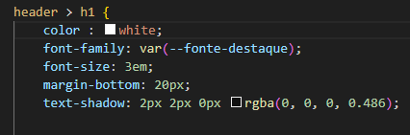Para fonte do <header> cabeçalho :

Começamos com o nosso H1 o titulo principal

Primeiro sua cor branca

Depois a sua fonte fonte-family escolhendo uma variável da fonte

Um font-size: 3em; para o tamanho da fonte;

Um margin-bottom: 20px para da o espaço entre o h1 e o <p>

E por fim uma sobra no texto :

text-shadow: 2px 2px 0px rgba(0, 0, 0, 0.486);

Text-shadow: 🡪 tag para usar em sombras nos textos

Configurando o paragrafo do nosso cabeçalho iniciando com um header > “filho” de p {}

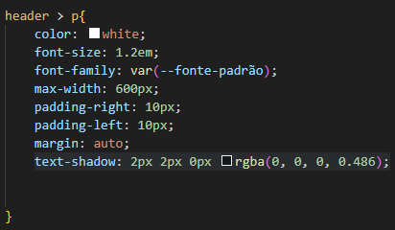

Colocamos a cor em branco igual a do h1

Font-size : 1.2em; um pouco menor que do h1

Max-width: para ajustar o paragrafo de acordo com o meu cabeçalho

padding-right: 10px; para a largura lateral do meu paragrafo

    padding-left:10px;

margin : auto; -> para centralizar meu paragrafo

 text-shadow: 2px 2px 0px rgba(0, 0, 0, 0.486); para a sombra do meu texto

Resultado final do nosso cabeçalho:

-----//-------

<nav> - Aqui vamos falar do nosso menu :

Nosso menu foi feito por 4 links

Home – noticias – curiosidades – fale conosco

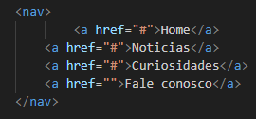

Nosso menu antes do css

Usando css no meu menu <nav> :

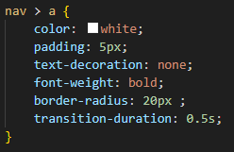cor da fonte : branca

espaço entre um link e outro : 5px

text-decoration: none; para tirar sublinhado do link

font-weight : bold; para deixar fonte em negrito

border-radius : para colcoar uma curva dentro da caixa do link

transition-duration: 0.5s; para causar efeito quando passar o mause em cima;

vamos usar também um :hover para o link, para mudar a fonte quando o mause passar por cima:

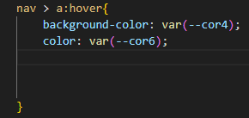background-color: para cor de fundo da caixa

color : para cor da letra do link do menu

resultado do css do nosso <nav> menu :



E agora vamos a parte principal do meu site: o <main>

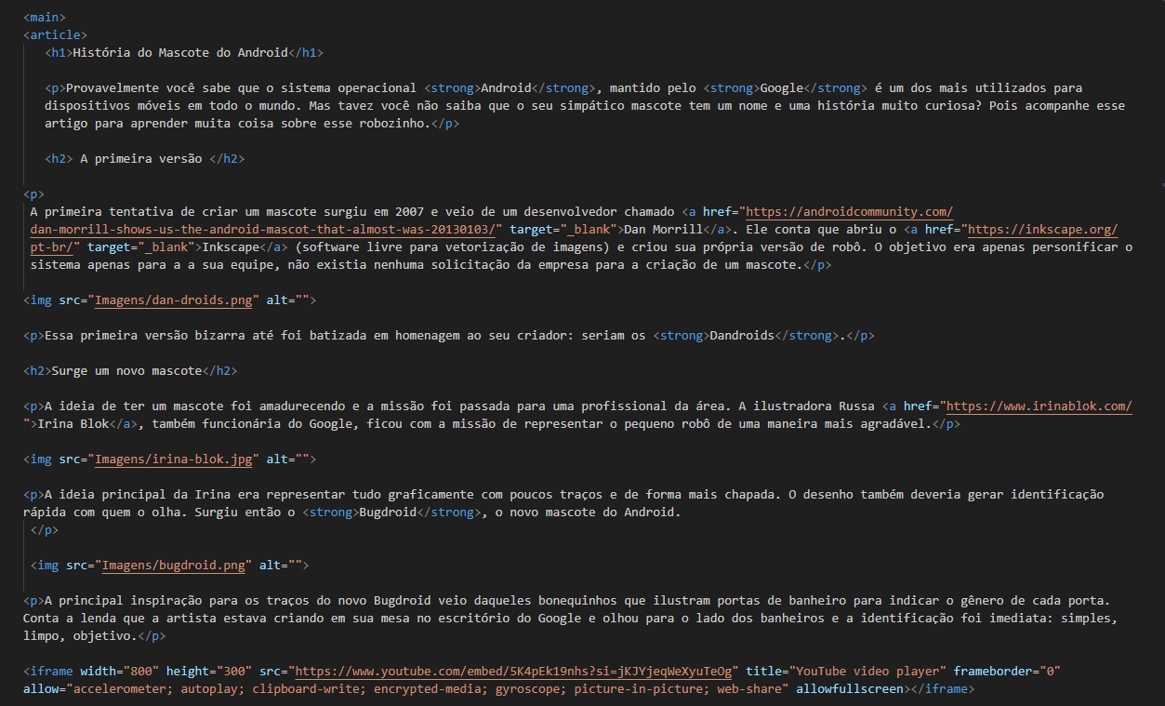Começamos com um <article> para adicionar todo artigo do site dentro

Ta,bem usamos muito a tag <Strong> para deixar a palavra em negrito:

tags usadas nas palavras para destacar

também usamos links de pesquisas dentro de palavras como :



Usando assim o <a href = “link do site” + target=”_blank” (para abrir em nova aba)>

Também adicionamos a imagem - <img scr “Ctrl+Espaço”> escolhe a imagem na pasta do arquivo

<inframe width= height= é quando copiamos um link do youtube

Em : Compartilhar – incorporar – copiar código e colar no vscode

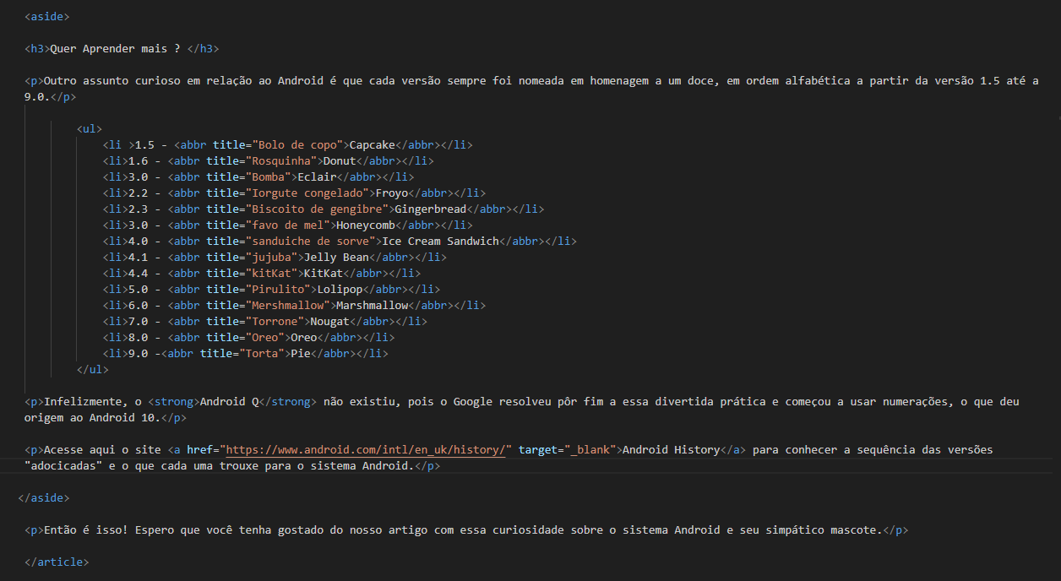Vamos para segunda parte do <main> :

Na Segunda parte usamos a tag <aside> um sub artigo dentro do meu artigo, aside é um filho do artigo, dentro do asite criamos uma lista com abreviações, que serve para mostrar o que você quiser quando passar o mause em cima do cursor:

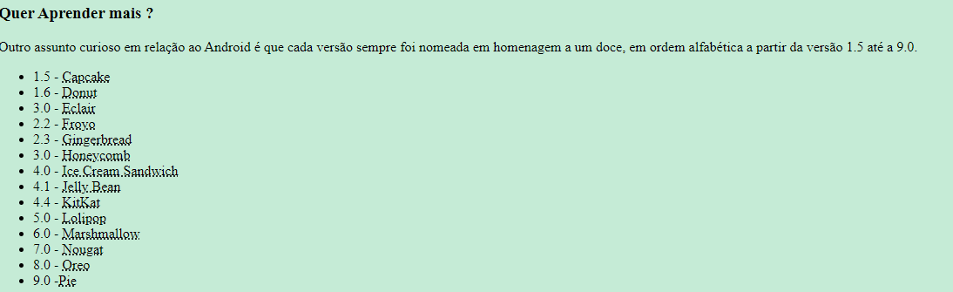

Esse é todo meu asside meu sub arquivo com uma lista :

CSS do < main >:

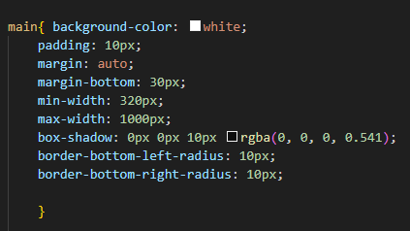uma cor de fundo branca

logo após um padding de 10px

e uma margin : auto para centralizar

margin-bottom : 30px

e o min-width : 320 px

max-width: 1000px;

ambos servem para o site se alinhar de acordo com o tamanho da tela do aparelho

o tamanho minimoou maximo

box-shadow: para as bordas do lado do main

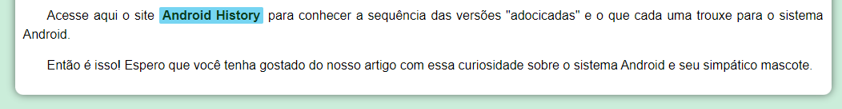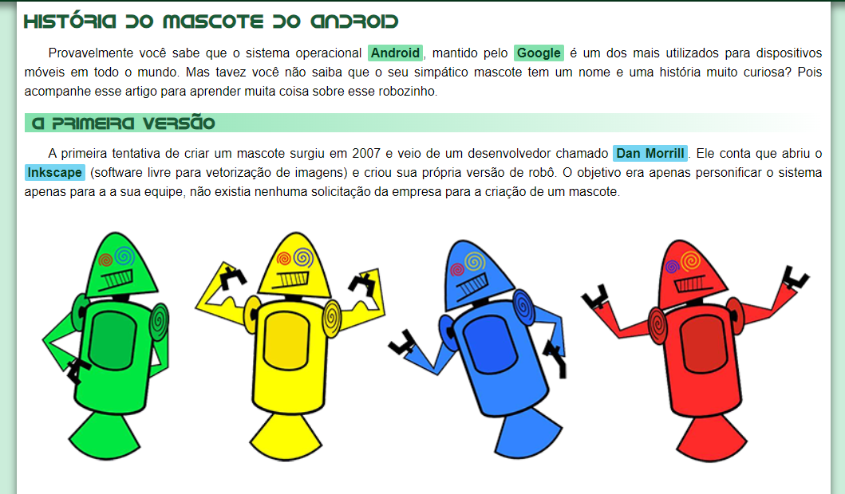border-bottom-left-radius / bordder-bottom-right-radius : 10px para as duas bordas embaixo ficarem curvas e não mexer na de cima.

Esse é minha caixa principal <main> configurada, com sombra e a borda embaixo curva.

Dentro do main configuramos vários comandos :

Vamos começar pelo titulo <h1>

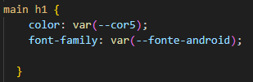para ele só alteramos a e a fonte usando a variável

resultado :



também configuramos o <h2> e foi diferente, colocamos um degrade no titulo :

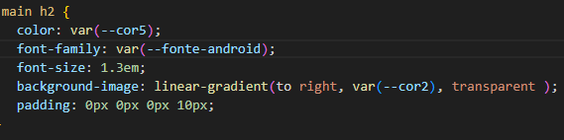

A cor e a fonte foi escolhida pelas variáveis criadas

Escolhemos um font-size : 1.3em; para o tamanho da nossa fonte

E agora o degrade do nosso h2

Background-image: linear-gradient(to right “começando a esquerda”, var(color2), transparent) : 🡪 ao adicionarmos o transparent a cor vai da que escolhermos até sumir

E um padding : 0px 0px 0px 10px; para afastar a fonte da caixa

Resultado:



Já no nosso <p> paragrafo que também existe 2 tags dentro dele o <Strong> para deixar a palavra em negrito e também tivemos <a> links que também vamos configurar:

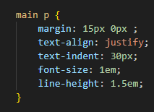Uma margin: 15px 0px: para distancia do titulo h1 ou h2

Text-align : justify; para ficar todo alinhado

Text-indent: 30px : para o espaço do inicio do texto

Font-size: 1em : para o tamanho da fonte

Line height : 1.5em: para o espaço de cada linha

<Strong>:

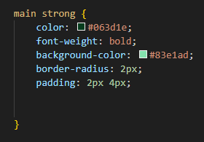 color : para cor da fonte

font-weight: para ficar uma fonte mais forte

background-color: para cor de fundo da nossa fonte

border-radius: para curva da caixa da fonte destaque

padding : 2px de altura e 4px de largura

Resultado :

 tanto android como google estão dentro da tag Strong



Configurando os links do main <a> :

Color: cor da fonte

Font-weifht : bold para fonte mais escura

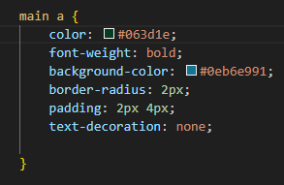background-color: para cor da fonte

border-radius: para bordas curvas

padding: 2px para altura e 4px para largura

text-decoration:none para tirar o sublinhado do link

Resultado:

Adicionando um :hover para mudar o estilo quando o mause passar por cima

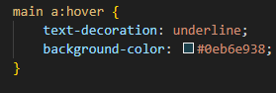text-decoration: underline; para sublinhar

background-color: para mudar a cor

Resultado quando o mause passar em cima:

com o mause em cima:



sem o mause :

Css do < Asside >:

Css das listas <ul > - <li>

E por fim vamos encerrar com nosso rodapé – o < footer >





Css do do meu rodapé <footer> :